Az Óbudai Egyetem
XXXIX. Tudományos Diákköri Konferenciájának
fontosabb időpontjai 2014 tavaszán

április 2. A TDK dolgozat egy oldalas kivonatának és a jelentkezési lap leadása a kari TDT elnöknek a megadott formátumban kinyomtatva és elektronikusan.
április 7. 12.00 óra A kari TDT elnök összeállítja a kari szekciók programját (az előadások 15 percesek, melyet 5 perces vita követhet) a szokásos formában, mely tartalmazza a szekciók elnevezését, elnökeinek, tagjainak, hallgatói titkárainak neveit, adatait és a szekciók programját, valamint a rövid tartalmi kivonatokat, melyeket eljuttat az egyetemi TDT elnökének elektronikusan.
április 9. Az ÓE TDT elnöke leadja a Tartalmi kivonatok és Programfüzet anyagát a nyomda vezetőjének, meghatározva a példányszámokat.
április 16. 12.00 óra A TDK dolgozatokat az egyetemi plágium ellenőrző rendszerbe feltöltik a hallgatók, majd bekötött és elektronikus példányban leadja a kari TDT elnöknek, aki továbbítja a dolgozatokat a szekciók bíráló bizottságának.
április 22. Dolgozatonként 2-2 bírálat begyűjtése, jegyzőkönyvek és a lebonyolításhoz szükséges anyagok előkészítése.
április 23. Az Óbudai Egyetem XXXIX. Tudományos Diákköri Konferenciája karonkénti szervezésben.
április 24. A kari TDT elnök eljuttatja a kari szekciók eredményeit és a dolgozatok bírálatait az ÓE ETDT elnökének, az eredményhirdetés előkészítésére.
április 29. A XXXIX. Óbudai Egyetem TDK ünnepélyes eredményhirdetése.

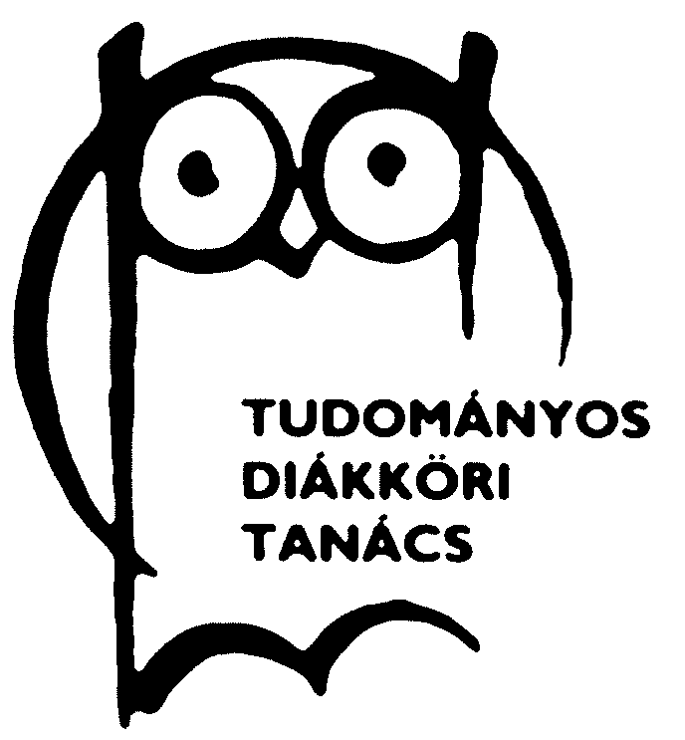
Budapest, 2014. január 15.
Dr. Vámossy Zoltán
ÓE ETDT elnök

